Laeva .11.2013 nr 2-2/152

Koosa tee 10 (katastriüksus 38301:003:0009) jagamisel
tekkivatele katastriüksustele sihtotstarvete määramine

Koosa tee 10 kinnistu (kinnistu nr 4132504, katastriüksuse lähiaadress Koosa tee 10 ja tunnus 38301:003:0009), asukohaga Laeva vallas Kärevere külas, omanik soovib talle kuuluva katastriüksuse (lisatud maaüksuse plaan) jagada kaheks eraldi katastriüksuseks.

Lähtudes ülaltoodust, ruumiandmete seaduse § 42, Laeva Vallavolikogu 23.09.2008. a määrusega nr 63 kinnitatud „Laeva valla ehitusmääruse“ § 3 punktist 12, Vabariigi Valitsuse 23.10.2008. a määrusega nr 155 kinnitatud „Katastriüksuse sihtotstarvete liigid ja nende määramise korrast“, Laeva Vallavalitsuse 03.04.2013. a korraldusest nr 47 „Koha-aadresside määramine“ ja Laeva Vallavolikogu 25.08.2009. a määrusega nr 79 kehtestatud Laeva valla üldplaneeringust ning lähtudes Tartu Maakorralduse OÜ poolt koostatud katastriüksuse moodustamise toimikutest (töö nr KO-1655, litsents nr 211 MA-k 13.05.1996) ja Kalju Puuseppa esitatud avaldusest, Laeva Vallavolikogu

o t s u s t a b:

- Määrata Laeva vallas Kärevere külas asuva Koosa tee 10 katastriüksuse, pindalaga 13,3 ha, sihtotstarbega maatulundusmaa, jagamise käigus tekkivate katastriüksuste sihtotstarbed alljärgnevalt:
1.1. Koosa tee 10 sihtotstarve maatulundusmaa (011; M);
1.2. Koosa tee 10a sihtotstarve maatulundusmaa (011; M).

- Otsus jõustub teatavakstegemisest.

- Käesolevat otsust on võimalik vaidlustada 30 päeva jooksul haldusakti teatavakstegemisest, esitades vaide Laeva Vallavolikogule haldusmenetluse seaduses sätestatud korras või kaebuse Tartu Halduskohtusse halduskohtumenetluse seadustikus sätestatud korras.

...
Vallavolikogu esimees

Lisa
Laeva Vallavolikogu
11.2013 otsusele nr ...

TARTU MAAKOND LAEVA VALD KÄREVERE KÜLA
Koosa tee 10 maaüksuse jagamise

ASENDIPLAAN

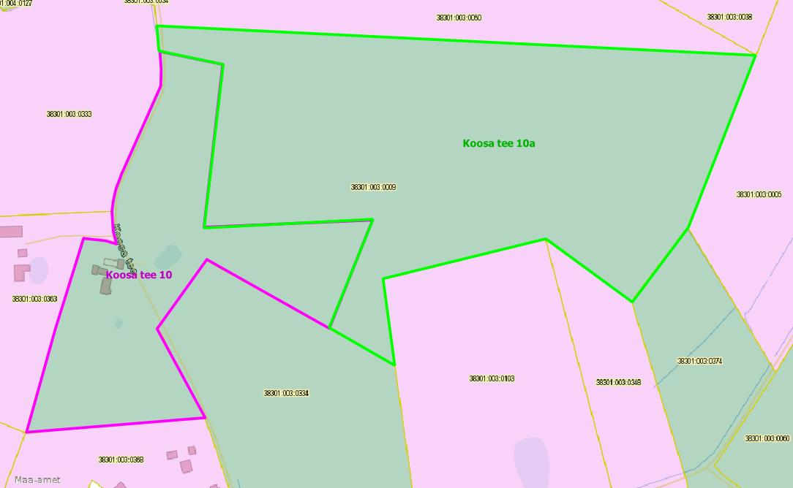
Maaüksuse pindala: 13,3 ha

Leppemärkide seletus:

Koosa tee 10 maaüksuse piir
Koosa tee 10a maaüksuse piir
olemasolevate katastriüksuste piirid

Koostas Laeva valla maa- ja keskkonnaspetsialist Ülli Reimets.

05.11.2013

SELETUSKIRI

otsuse eelnõule “ Koosa tee 10 (katastriüksus 38301:003:0009) jagamisel tekkivatele katastriüksustele sihtotstarvete määramine”

Sissejuhatus
Kalju Puusepp soovib jagada temale kuuluva Kärevere külas asuva Koosa tee 10 katastriüksuse kaheks katastriüksuseks. Katastriüksuste koha-aadressid on määratud vastavalt Maa-ameti aadressiandmete osakonnaga kooskõlastades. Jagatava katastriüksuse territooriumile ei ulatu täiendavat kooskõlastust vajavaid kitsendusi põhjustavaid objekte.

Eelnõu eesmärk
Määrata kinnisasja omaniku taotluse alusel Kärevere külas asuva Koosa tee 10 katastriüksuse kaheks jagamisel tekkivatele katastriüksustele sihtotstarbed vastavalt maakasutuse otstarbele.

Eelnõu juriidiline alus

Laeva vallavolikogu 23.09.2008 määrusega nr 63 kinnitatud “Laeva valla ehitusmäärus”
§ 3. Vallavolikogu pädevus
12) katastriüksuse sihtotstarbe määramine.

Ruumiandmete seadus
§ 42. Koha-aadressi määramise kohustus
Maaüksusel maakatastriseaduse tähenduses (edaspidi maaüksus) ja hoonel peab olema määratud koha-aadress. Hooneosade koha-aadressi peab määrama juhul, kui tegemist on eluruumiga või kui selle eristamine aadressi alusel on vajalik muul põhjusel.

Hajaasustuse sihtotstarbed
Hajaasustuses on kehtiva üldplaneeringuga määratud lubatud maakasutuse sihtotstarbed, mis on toodud tabelis 7.
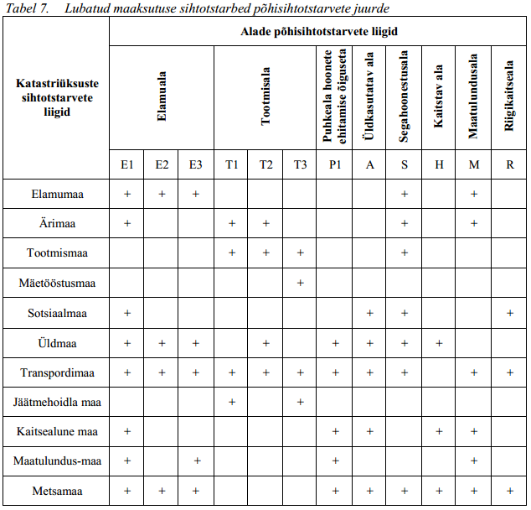

Vallavalitsus arutas käesolevat eelnõud ….11.2013. a istungil ja otsustas selle suunata volikokku.

